**СТЕКИ** делают из твердых пород дерева — самшита, яблони, сирени, бука, клена, березы. **Чтобы древесина не разбухла от влаги, стеки несколько раз пропитывают горячей олифой.** Для нанесения фактурных бороздок на поверхность глины применяются специальные стеки с зубчиками на рабочей части. Стеки-петельки используются для срезания лишней глины. Нужно также выстрогать из твердого дерева лопатку для очистки подставки от, глины. Необходимы будут ножи с деревянным и металлическим лезвием, используемые в работе с мягкой и подсушенной глиной.

По ходу работы потребуются и другие специальные инструменты.

**Кроме инструментов, необходимо подготовить дощечку, на которой будет непосредственно производиться лепка.** Ее нужно хорошо высушить и так же, как и стеки, пропитать несколько раз горячей олифой. При лепке игрушек и других мелких изделий дощечку кладут на колени или на стол — кому как удобнее. Когда же приходится лепить вручную сосуд или камерную скульптуру, дощечка должна вращаться на подставке.

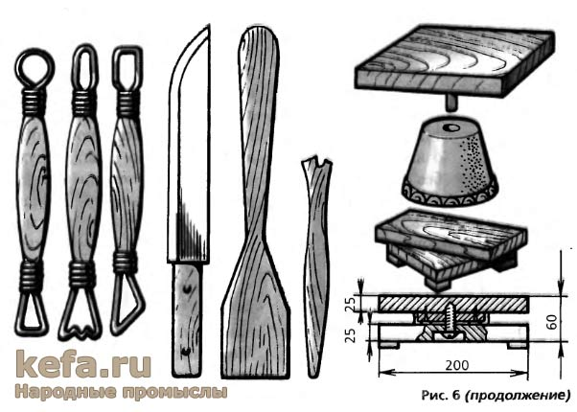

# Просеивание глины

1 – просушка небольших комочков глины (на солнце, теплой печи, батареи рис.1.1)

2 - высохшую глину ссыпают в толстостенный деревянный ящик и разбивают трамбовкой — массивным отрезком древесного ствола с укрепленными сверху ручками (1.2). 3 - образовавшуюся глиняную пыль просеивают через мелкое сито и удаляют из нее всевозможные примеси в виде камушков, щепок, былинок и крупных песчинок (1.3).

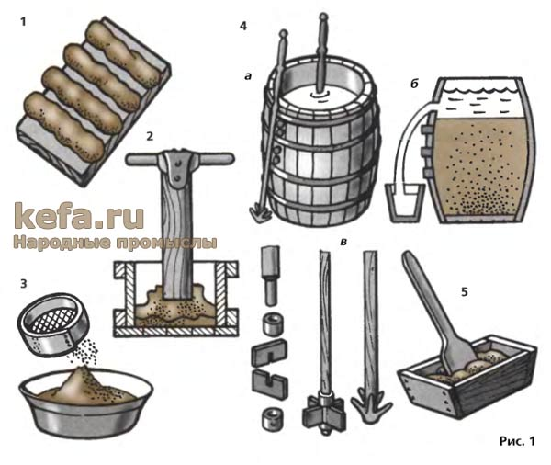**Отмучивание глины** - это её отмачивание, вымачивание в воде.

**При отмучивании глина не только очищается, но и становится более жирной и пластичной.** Поэтому чаще всего отмучивают глину, содержащую много песка, имеющую низкую пластичность.  
Отмучивать глину нужно в высокой посудине, например в ведре. 1 – одну часть глины заливают тремя частями воды и оставляют на ночь (рис.4а); 2 – через специально сделанные отверстия сливают отстаявщуюся воду (рис.4б) 3 – сушка вымаченного глиняного теста (рис.5).

**«Перебивание» глины**

Обработку начинают с того, что из куска глины скатывают колобок (рис. 2.1), который затем приподнимают и с силой бросают на стол или верстак. При этом колобок слегка сплющивается и принимает форму каравая. В руки берут гончарную струну (стальную проволоку с двумя деревянными ручками на концах (2.2)) и разрезают «каравай» на две части (2.3). Подняв верхнюю половину, переворачивают ее срезанной стороной вверх и с силой бросают на стол. На нее также с силой бросают, не переворачивая, нижнюю половину (2.4). Слепившиеся половинки перерезают сверху вниз струной, затем один из разрезанных кусков глины бросают на стол, а на него — второй (2.5). Эту операцию повторяют несколько раз.

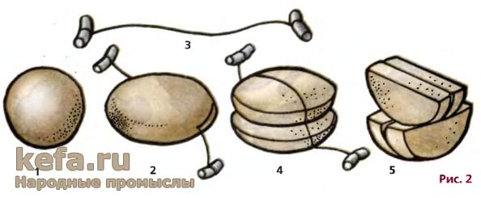

# Пластичность глины

В руки берут ком глины (рис. 4.1) и раскатывают его так, чтобы получился удлиненный валик (4.2). Затем валик сгибают пополам (4.3) и обминают его так, чтобы опять получился округлый ком (4.4). С этого момента все операции промина повторяют в той же последовательности несколько раз.

**Определяют пластичность глины уже известным вам способом. Небольшой комок глины (4.5а) раскатывают между ладонями (4.56). Полученный жгут сгибают пополам. Если глина имеет высокую пластичность, то на изгибе жгута не появится ни единой трещины (4.5в).**

Наличие трещин говорит о том, что глина слишком пересохла и ее необходимо увлажнить (4.5г).

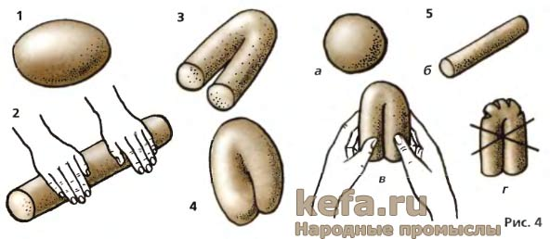

# Формовка на веревочной болванке

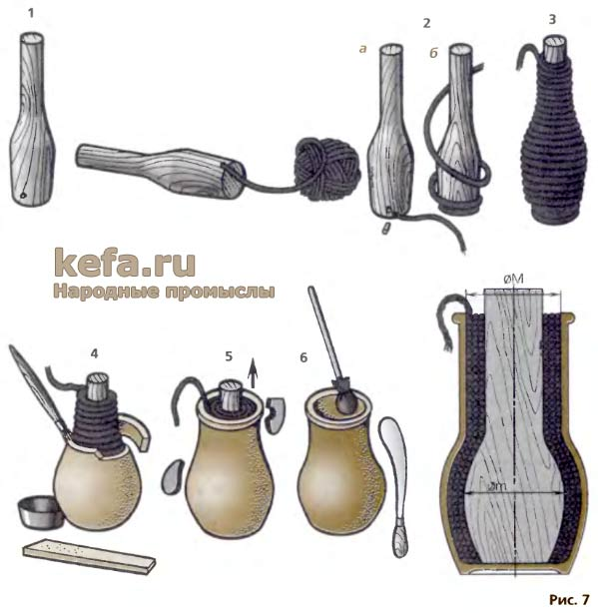

Шпуля — стержень, удерживающий витки веревки в нужном положении (рис. 7.1). Если нет возможности выточить такой стержень из дерева на токарном станке, то его можно сделать вручную, используя нож и топор. Когда шпуля будет готова, нужно прикинуть, сколько рядов веревки надо на нее намотать, чтобы получилась нужная форма задуманных размеров. При определении числа рядов нужно исходить из того, чтобы самый большой диаметр шпули (т) был обязательно меньше внутреннего диаметра горловины (М). Если выйдет-так, что на шпулю нужно намотать нечетное число рядов веревки, то ее конец следует закрепить снизу (7.26). Соответственно, при четном числе веревочных рядов намотку надо начинать сверху. Просверлите в шпуле небольшое отверстие, вставьте в него конец веревки и заклиньте небольшим деревянным колышком (7.2а). Закончив обмотку, конец веревки закрепите булавкой и приступайте непосредственно к лепке. Под рукой должны быть необходимые инструменты, хорошо промятая глина, покрытая мокрой тряпкой, и чашка с водой для смачивания рук.

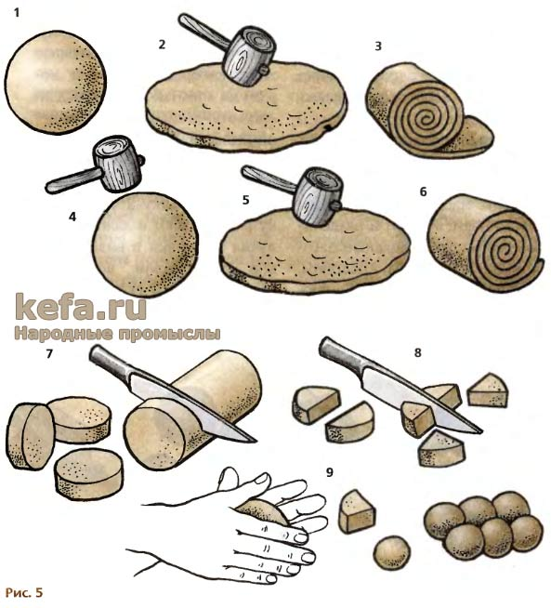

Глиняный ком (рис. 5.1) сплющивают деревянным молотком (5.2). Полученную пластину сворачивают в рулон (5.3). Рулон сминают молотком и лепят из него такой же ком, какой был в самом начале (5.4). Слепленный ком снова расплющивают (5.5) и пластину скручивают в рулон (5.6). Проделав все это несколько раз, рулон тщательно переминают и из полученного кома скатывают жгут, который разрезают ножом на «ломти» (5.7). Каждый «ломоть» в зависимости от величины будущей заготовки разрезают в свою очередь на две или четыре части (5.8). Каждую половинку и четвертинку раскатывают в ладонях, получая заготовки в виде шариков одинаковой величины.

# Формовка на цилиндрической болванке

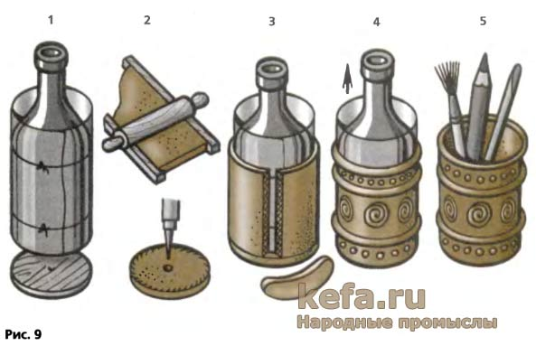

# Изготовление на болванках сосудов сложной формы

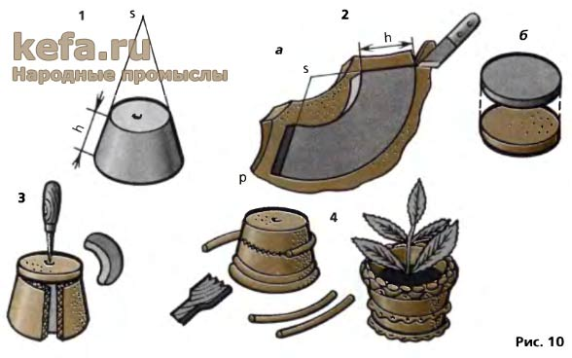

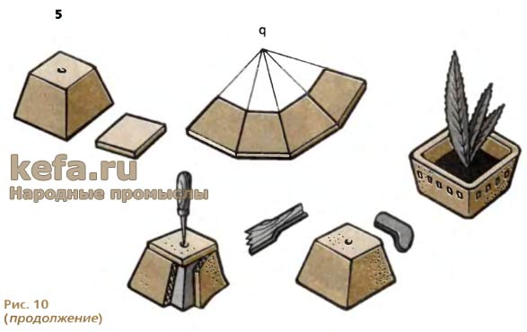

# Лепка глиняной фляги

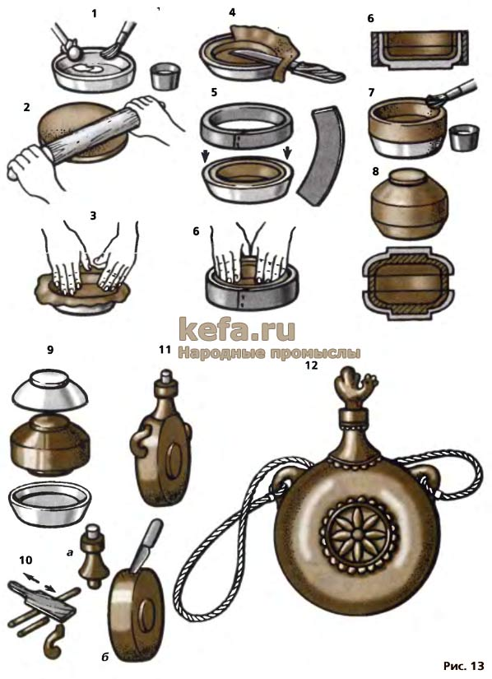

# Лепка из целого куска глины

Из целого куска глины оно выполняется самыми простыми подручными инструментами — камнем-голышом и деревянной колотушкой, выструганной в виде лопатки. Скатайте колобок из куска мягкой пластичной глины, положите его на доску или подставку и, слегка сплюснув сверху, сделайте в середине углубление (рис. 16.1). В левую руку возьмите камень-голыш и, опустив в углубление, прислоните к одной из стенок, а с наружной стороны ударьте колотушкой. Глина в этом месте сплющится, и стенка сосуда станет тоньше. Камень-голыш в ваших руках становится чем-то вроде наковальни, а колотушка — молотом (16.2). Передвигая голыш сантиметр за сантиметром, равномерно «прокуйте» все стенки сосуда. После очередной такой обработки стенки не только становятся тоньше, но одновременно увеличивается их площадь, а вместе с ней и размеры сосуда (16.3). При формовке шейки и венчика камень-голыш подставляйте к стенке с внешней стороны (16.4). Теперь он уже будет использоваться не как наковаленка, а как оправка, на которой выгибают стенки согласно замыслу. При формовке шейки к стенке сосуда подставляйте ту часть камня, которая имеет подходящий радиус скругления (16.4а). Передвигая голыш по периметру и слегка постукивая колотушкой, постепенно отгибайте верхнюю часть стенки.

С помощью него края сосуда отгибают, насколько это возможно (16.46). Окончательно сосуд обработайте стекой и разгладьте мокрой тряпкой. Затем подрежьте снизу донышко стекой-петелькой (16.5).

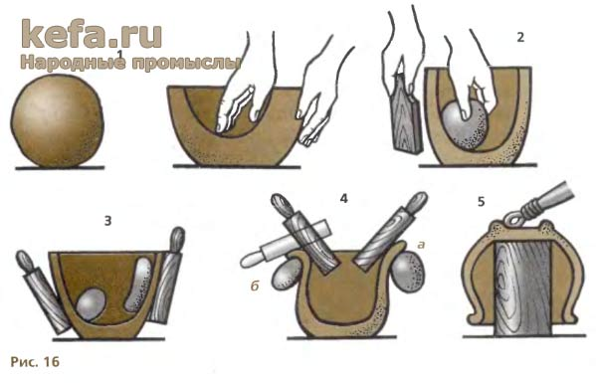

## Изготовление резного сосуда из глины

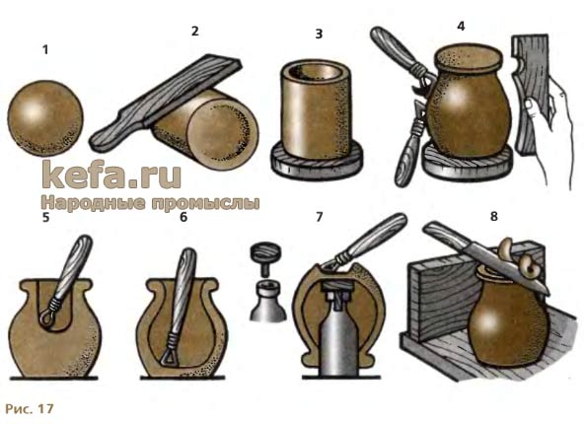

# Спиральная лепка из жгутов

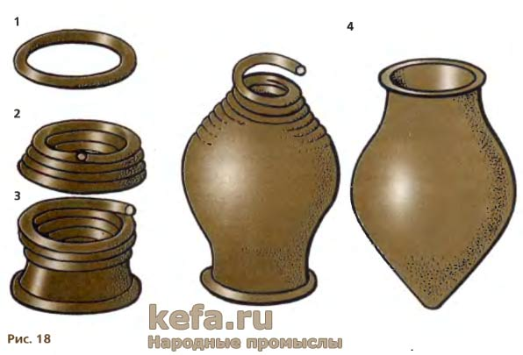

Поскольку пифосы имеют заостренное дно, то их начинают лепить не со дна, а с венчика (рис. 18). Вначале из раскатанного руками жгута лепят венчик в виде кольца (18.1). Его некоторое время подсушивают и только после этого приступают к лепке стенок сосуда (18.2). На кольцо, предварительно смочив его жидкой глиной, накладывают первый жгут, потом следующий, постепенно наращивая виток за витком (18.3). Диаметр каждого нового витка делают больше или меньше, в зависимости от конфигурации будущего сосуда (18.4)

Раскатайте между ладонями, а затем расплющьте, превратив в диск, комок глины (19.1). Из другого куска глины скатайте на поверхности стола жгут толщиной примерно с палец. Готовый жгут приклейте сверху вдоль краев диска (19.2). Затем к его торцу присоедините следующий жгут и плотно уложите сверху. Так постепенно, виток за витком, наращивайте стенки сосуда (19.3)Уложенные жгуты сглаживайте пальцами и ладонями, поддерживая изнутри стенки левой рукой (19.4). Сильно суженные участки тулова разглаживайте изнутри пальцами или деревянной ложечкой (19.5). Наружную поверхность продолжайте выравнивать по ходу лепки стекой. Носик для слива жидкостей нужно вылепить в виде головы (19.6). Отдельно из коротких жгутов слепите рога и завитки, имитирующие шерсть в условной манере. Детали присоедините к сосуду с помощью жидкой глины. Поверхность готового сосуда тщательно разгладьте и осторожно вылейте накопившуюся внутри воду. 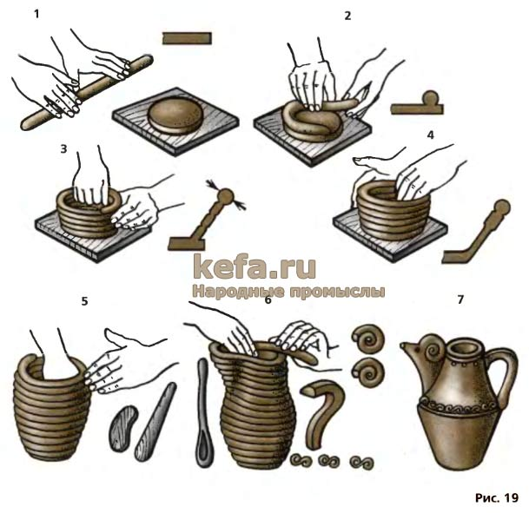

## Глиняное литье

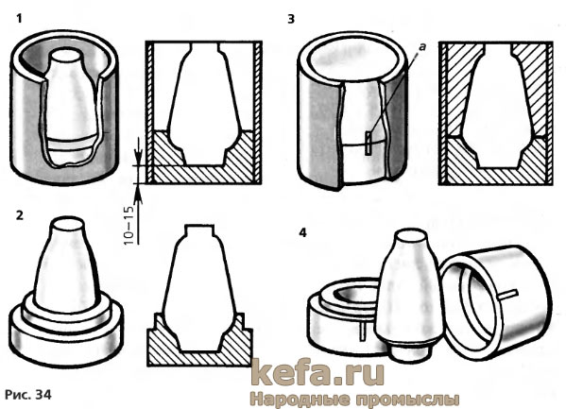

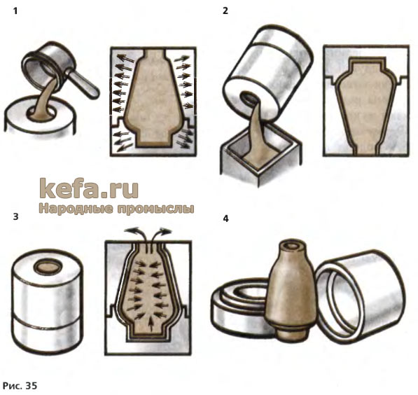

# Лепка из глиняных пластин

Из глиняных пластин, имеющих одинаковую толщину, лепят изделия, имеющие в основном плоские поверхности. Для раскатывания пластин можно приспособить обычную хозяйственную скалку (рис. 20.1а), фотовалик (20.16) и даже бутылку (20.1в). Добиться на глазок одинаковой толщины пластины при раскатывании обычно бывает довольно сложно. Но если под скалку подложить рейки соответствующей толщины, то раскатанная пластина будет иметь не только равномерную толщину, но и ровную гладкую поверхность. Чтобы направляющие рейки не смещались во время работы, их прибивают к доске мелкими гвоздями.

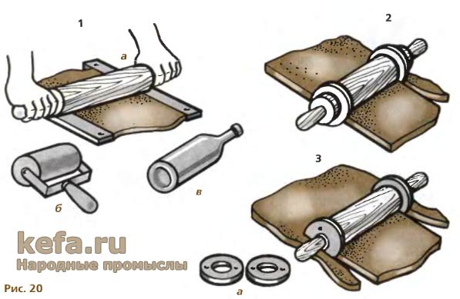

Нередко керамисты заказывают токарю по дереву несколько специальных скалок с выступающими по краям кольцами разной высоты (20.2). Чем выше кольца, тем толще получается раскатанная пластина. При желании можно сделать универсальной обычную скалку (20.3). Для этого нужно подобрать или вырезать из листового металла две шайбы (20.3а).

**Наиболее простое изделие из пластин — четырехгранная коробочка или шкатулка** (рис. 21). С помощью линейки и ножа вырежьте из раскатанной пластины стенку и крышку коробочки, а также узкие брусочки, которые будут служить направляющими для крышки (21.1). Чтобы детали не пересохли, прикройте их влажной тряпкой или положите в полиэтиленовый пакет.4 Начинать сборку коробки нужно с донышка. При этом необходимо соблюдать общие правила: перед тем как скрепить детали, места их соединений насекают или процарапывают стекой с мелкими зубчиками, а затем смазывают с помощью кисти жидкой глиной (21.2). Соединенные детали прижимают крепко друг к другу и в таком положении держат несколько секунд для того, чтобы жидкая глина схватилась, то есть несколько затвердела.

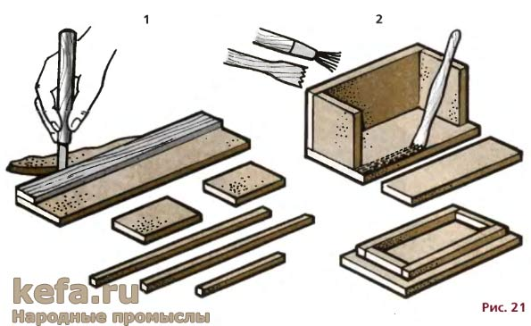

**Лепка чайницы гораздо сложнее, чем изготовление коробочки,** поскольку она имеет более сложную форму и состоит из большего количества деталей (рис. 22). Чтобы работа шла более споро, необходимо начертить развертку чайницы на листе бумаги, вырезать ее и использовать как выкройку. Когда детали будут заготовлены, приступайте к сборке чайницы. Сборку начинайте с донышка (22а), к которому поочередно прикрепите стенки (22б) и детали плечиков (22в). Отдельно соберите крышку, прикрепив сверху бобышку (22е), а снизу направляющие бороздки (22г).

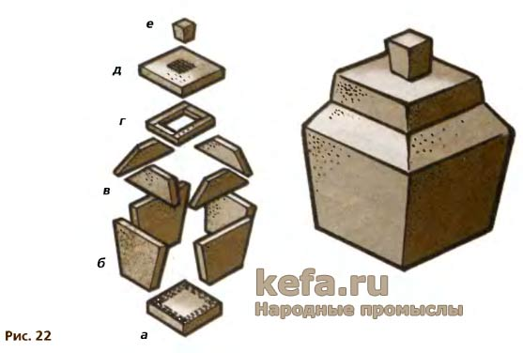

Работу над панно начинают с подготовки основания, или плинтуса, — глиняной пластины толщиной около 10 мм. Вдоль края пластины наклейте бортик из двух тонких жгутов.

Затем приклеиваем основные детали композиции — крупные сучья «деревьев», туловище птицы, гнездо (46.1). Кроме того, следует также наклеить детали, которые будут частично перекрыты другими деталями: крайние перья хвоста и крыльев птицы, лепестки цветов (46.2). Затем на основание приклейте более мелкие детали из шариков, катышей и жгутов (46.2а), а также вырезанные из пластины так называемые подчашия цветов (46.26). Подчашия можно изготовить и другим способом — например, из двух шариков. Скатайте два шарика: один величиной с орех, другой с горошину (46.26) — и склейте друг с другом. Когда глина схватится и шарики слегка подсохнут, один шарик последовательно обрезают с трех сторон (46.2б2). Полученную фигуру разрежьте на две равные части, но не до конца (46.2б3) Половинки раздвиньте в стороны, расправьте на ровной плоскости (46.2б4), а затем полученное подчашие приклейте к плинтусу. На завершающем этапе (46.3) наклейте мелкие детали и выполните тиснение с помощью керамических и деревянных штампиков (46.3а). Прожилки на листьях нанесите с помощью стеки (46.36). Той же стекой, только другим ее концом, выполните тиснение на одном из жгутов, приклеенных вдоль края панно (46.3в).

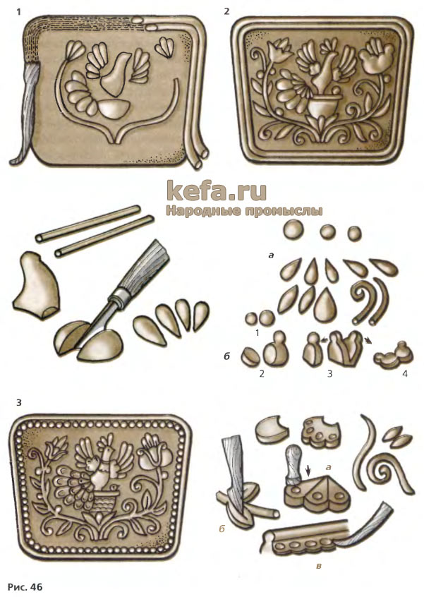

**Изготовление изразцов.**

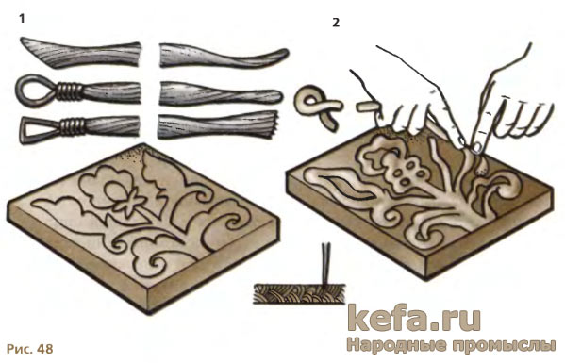

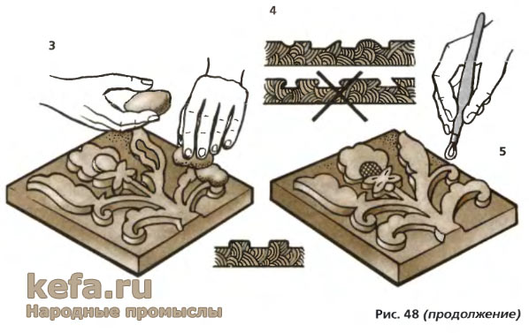

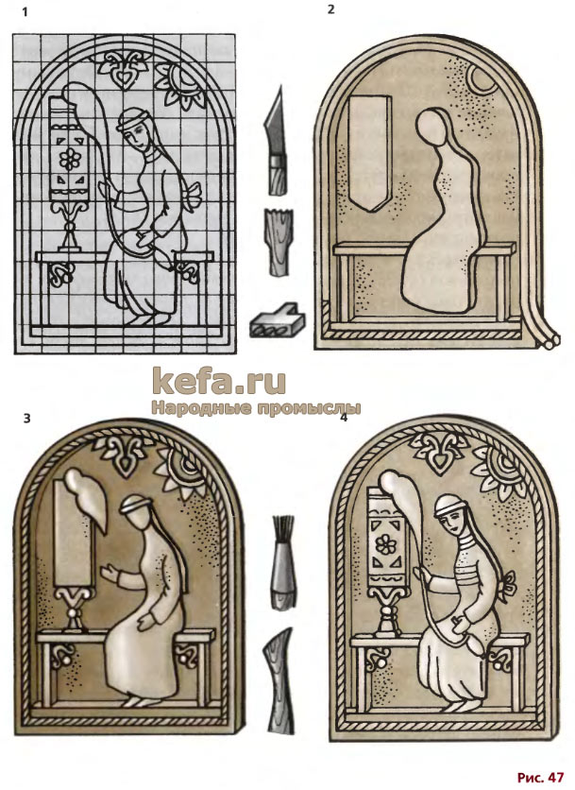

**Глиняное панно «Пряха»**

## Изготовление гипсовой формы и формовка изразцов

Готовую модель разместите в деревянной опалубке и залейте гипсовым раствором (рис. 49.1). Его готовят из 7 частей гипса и 10 частей воды. В гипсовку, сделанную из половинки резинового мяча, влейте вначале воду, затем, помешивая, всыпайте постепенно гипс.

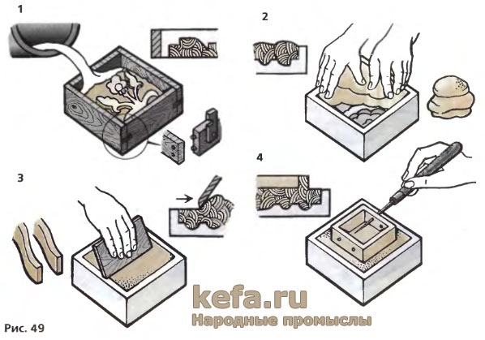

**Гончарный круг**

Гончар левой рукой раскручивал круг, а чтобы поддержать во время работы равномерное вращение, постоянно подкручивал его. Правой рукой мастер формовал сосуд, накладывая спиралью заранее заготовленные жгуты.

Ножной гончарный круг состоит из деревянной станины (чаще всего это обычная скамья), вертикальной металлической оси (25.2в) и двух деревянных дисков. В верхней части оси укреплен малый диск (25.2а), на котором гончар формует сосуд, а в нижней — маховик в виде большого массивного деревянного круга (25.2г). Один подшипник укреплен на станине (скамье), а другой — в полу (25.2д). Гончар садится на скамью и вращает маховик правой ногой против часовой стрелки, периодически подталкивая его, не давая угаснуть равномерному вращательному движению. В зависимости от необходимости гончар может плавно увеличить или же, наоборот, уменьшить скорость вращения.

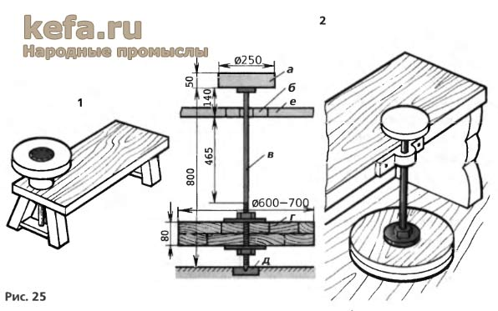

**Ручной гончарный круг Ножной гончарный круг**

**Для любительских работ удобен гончарный круг, укрепленный на переносной скамье** (рис. 26). Примерно в середине обычной скамьи сверлится отверстие и выбирается гнездо, куда вставляется подшипник качения (26а) вместе с осью (266) и укрепленным на ней нижним кругом-маховиком (26в). Заостренная внизу ось упирается в упорный подшипник, представляющий собой прямоугольную стальную пластинку с небольшим углублением в середине. Пластина в свою очередь привинчивается шурупами к продольной перекладине (26д), которая крепится к скамье с помощью клиньев (26е). Установив ось с маховиком, сверху привинчивают малый круг (26ж). По бокам к скамье прибивают две рейки, которые используются как подножки (26з). Левая нога находится на подножке постоянно, а правая ставится на нее после того, как круг достаточно хорошо раскручен.

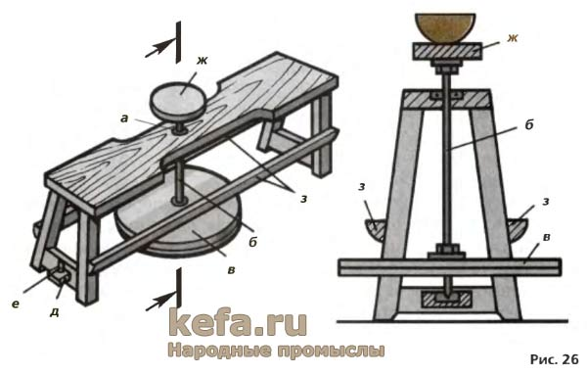

**Изготовление гончарного круга.**

Верхний малый диск и диск-маховик изготовляют из толстых досок и фанеры (рис. 27).Нижний диск делают из двух или трех слоев досок (27.1).Доски сплачивают и укладывают на верстак или стол между двумя брусками и зажимают клином (27.1а). С помощью циркуля или полоски из картона проводят окружность. Затем доски временно соединяют на гвоздях или шурупах поперечными рейками, вынимают из зажима и выпиливают круг ножовкой с узким полотном (27.16). Готовый круг набивают на следующий ряд, предварительно сплоченных досок (27.1 в). Доски прочно скрепляют гвоздями, иногда сверху набивают фанеру (27.1 г). Так же вырезают малый диск (27.2). Если в большом диске сверлят только отверстие под ось, то в малом диске выбирают еще гнездо под шайбу и гайку (27.2а). Закрепив диск с помощью шайб и гаек, сверху мелкими шурупами прикрепляют фанерный или металлический круг (27.26). Чтобы влага не проникала в древесину, деревянные части дисков пропитывают два-три раза горячей олифой.

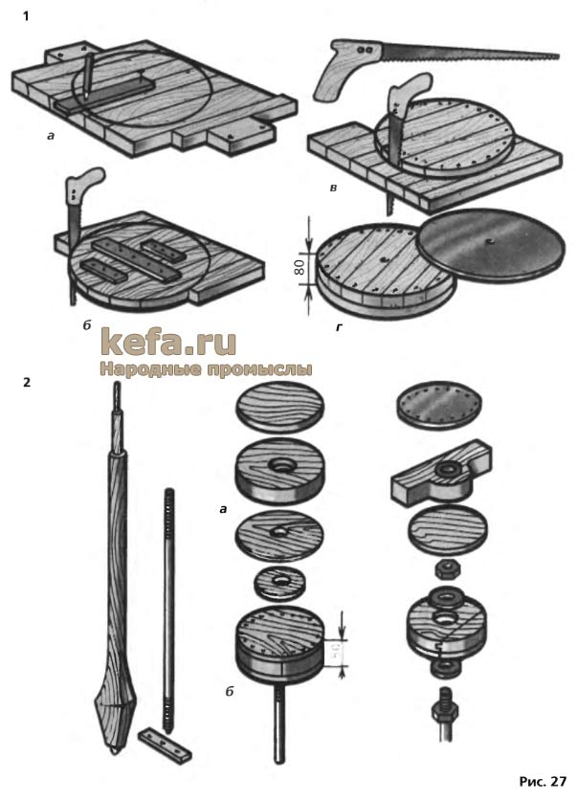

**Инструмент для гончара**

Струна, или проволока, используется для выравнивания верхнего края посуды, а также для срезания готового изделия с круга (28а). Чтобы не порезать рук, на концах проволоки укрепляют круглые ручки, деревянные шарики (28ж) или мешочки из плотной ткани, набитые песком (28з). Отдельные части сосуда измеряют толщиномером или кронциркулем (286). При изготовлении одинаковых сосудов применяют шаблоны. Для выравнивания поверхности сосуда и других вспомогательных работ применяют цикли и скребки (28в). Клюшками, сделанными из стального прутка или толстой проволоки, удаляют лишнюю глину с подсохшей по.суды, а также выполняют резьбу (28г). Среди инструментов гончара есть так называемая ложечка, которой он выбирает лишнюю глину внутри сосуда (28д). Рядом с гончарным кругом всегда должна находиться губка (28е). При необходимости ее подсушивают и увлажняют поверхность сосуда, а также разглаживают и выравнивают. В конце формовки губкойудаляют воду, накопившуюся внутри сосуда.

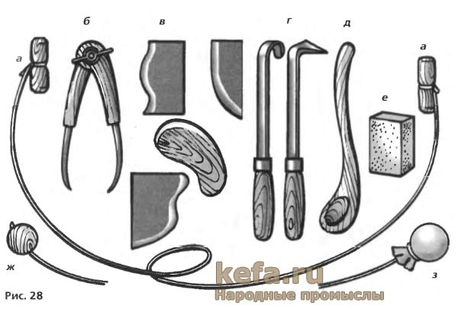

# Приемы работы на гончарном круге

Отделив от приготовленной глины необходимых размеров кусок, придайте ему руками шарообразную форму (29.1). Сильным и резким движением бросьте ком как можно точнее в середину круга (29.2). Раскрутив круг, смочите руки водой, чтобы они хорошо скользили по глине. Затем прижмите ком к кругу и, медленно смещая вращающуюся глиняную массу немного от себя, к себе, влево, вправо, добейтесь того, чтобы она казалась неподвижной (29.3). Равномерно сдавливая ком с двух сторон руками, вытяните глину вверх конусом (29.4). Затем сомните конус, придав ему снова шарообразную форму (29.5). Из шара снова вытягивается конус (29.6). Не отрывая рук от глиняной массы, этот процесс нужно повторить несколько раз. Благодаря ему происходит укрепление глины на круге и улучшение ее структуры. Опустив в последний раз конус, придайте заготовке шаровидную форму.

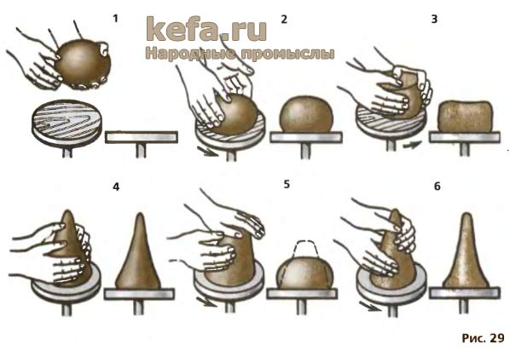

# Изготовление на гончарном круге цветочного горшка

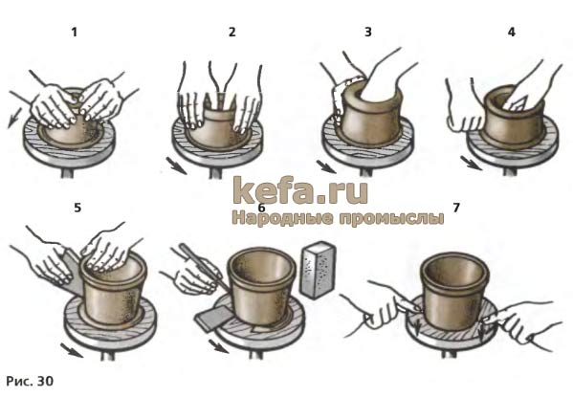

# Изготовление крынки, или горлача

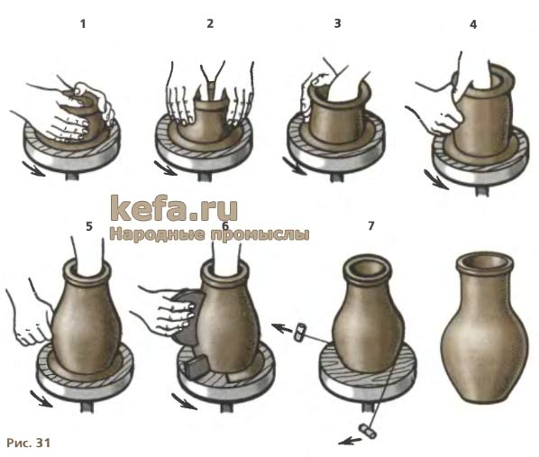

# Изготовление миски и блюда

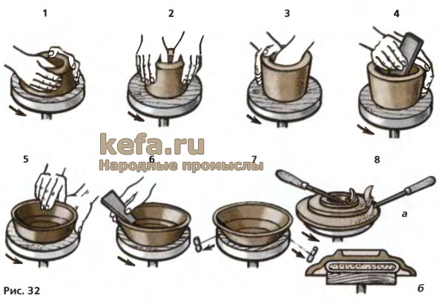

***Стеки и кольца для работы по пластическому материалу.***

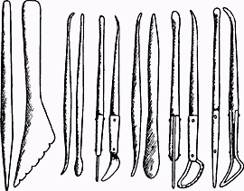

В помощь рукам для лепки понадобятся специальные скульптурные инструменты - стеки, кольца. Стеки вырезают из твердых пород дерева - самшита, груши, яблони, бука, для влагостойкости протирают льняным маслом. Кольца делают из латуни, нержавеющей стали или любой жесткой проволоки. Стекой так же, как и пальцем, нужно скользить по форме, одновременно нажимая. Основное назначение этих инструментов - проработка мелких деталей и удаление лишней глины.

**Конструктивный способ лепки.**

Лепка предмета из отдельных частей (**конструктивный способ** ) - наиболее простой способ лепки: предмет составляют из частей, вылепленных предварительно Обычно работу начинают с основной, наиболее крупной части. Например, при лепке какого-либо животного сначала лепят туловище, затем голову, сравнивают части по величине и соединяют, далее приступают к лепке конечностей. Мелкие детали лепят в последнюю очередь.

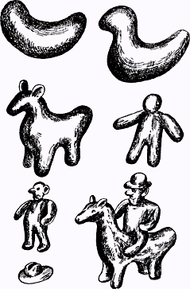

**Пластический способ лепки**

Лепка предмета из целого куска (**пластический способ**). Комку глины придается определенная исходная форма. Например, для лепки груши - это шар, для гуся, курицы - овоид (яйцевидная форма), для белки - толстый валик, согнутый в дугу. Наметив основную форму животного, переходят к вытягиванию таких частей, как шея, голова, конечности, хвост. Все время следует проверять и уточнять правильность пропорций. После того как основные формы вылеплены, можно отработать более мелкие части и детали.

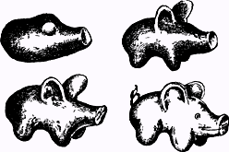

**Обжиг в электирической муфельной печи**

Удобно использование электрических муфельных печей, которые бывают разные по размерам, они не требуют установки специальной отдушины или дымохода.

Обжиг требует высоких температур и длительного времени. Температура должна повышаться и понижаться постепенно. Вот почему удобно использование электрических муфельных печей, где можно совместить процесс сушки — медленно (температура должна возрастать при этом медленно, чтоб не образовывались перекосы и трещины). В печах встраивается компьютеризированный термоэлектрический пирометр, который осуществляет контроль температурной шкалы или устанавливается ручной терморегулятор.

Если изделие извлечь из печи раньше, то оно получит термический удар, что приведет к расколу. **Не спешите вынимать неостывшее изделие из печи!** Если раскол в местах соединения произошел в печи, то был нарушен процесс соединения (торопиться и здесь не годится!). Причиной раскола может быть и неправильное расположение изделий в печи, они не должны соприкасаться друг с другом и близко прилегать к нагревательным элементам.

Увеличение времени и температуры обжига предусматривается для изделий в зависимости от материала, их размера, желаемого результата.

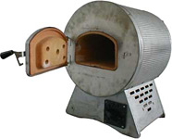

**Обжиг на костре**

Сначала разожгите костер (годятся только березовые поленья), потом освободите центральное место для высушенного (это обязательное условие для любого обжига!) изделия, и на кирпичном основании или в капсели на земле разместите его так, чтобы со всех сторон была высокая температура, когда костер разгорится (это нужно для равномерного обжига). Потребуется контроль за более - менее постепенным повышением температуры. Нагреваем изделие в электрической духовке и в теплой рукавичке переносим его в разогретое место у костра (чтоб избежать перепада температур). Если поставите холодным, то и костерок близко не подпускать в начале обжига, дать разогреться, потом наблюдать за температурой.

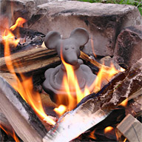

## Обжиг изделий

Перед обжигом изделия в обязательном порядке подвергаются сушке. При этом испаряется большая часть влаги в глине. В начале обжига оставшаяся в глине вода полностью испаряется. Как только глина полностью обезвоживается, в ней происходит окисление и частичное плавление вещества на поверхности отдельных частиц и спекание в точках их прикосновения, т.е. идет процесс остекловывания. Таким образом, при обжиге глина приобретает новые свойства — прочность, жесткость и полную неспособность присоединять влагу.

## Сушка изделий

Сушка и обжиг придают изделиям прочность и долговечность. Оба процесса способствуют испарению воды, присутствующей в глине. Большая часть воды испаряется в процессе сушки изделий на воздухе, но, невозможно полностью изделие высушить таким путем.

Процесс сушки должен протекать постепенно и равномерно, иначе увеличивается вероятность того, что изделие разобьется или деформируется. Почему как можно медленнее должно высыхать изделие? Потому что степень влажности и усадки глины очень высока. А равномерной сушка должна быть по той причине, что места соединений, выступающие и мелкие части высыхают значительно быстрее, чем основная масса изделия.

Хорошая среда — это ровная поверхность (желательно деревянная, можно подложить газеты для впитывания влаги), на которой мы размещаем изделия, отсутствие сквозняков и попадание прямых солнечных лучей; в дали от отопительных приборов. В среднем процесс сушки изделий при комнатной температуре длится в течении двух недель (в зависимости от размеров изделия, срок может быть меньше или больше), особенно осторожно нужно отнестись к сушке больших и сложных изделий В течении первых 2-3 дней сушки (особенно это касается изделий с тонкими частями) изделия лучше сушить в полиэтиленовом пакете, периодически открывая его, чтоб не скапливался конденсат. Когда глина приобретает определенную плотность (цвет глины при этом меняется, она осветляется), изделия можно продолжать сушить на открытом воздухе (желательно во влажном помещении). На последнем этапе процесс сушки можно ускорить, например, досушивая в более теплых местах (в печи, духовом шкафу с доступом воздуха, т.е. оставлять чуть приоткрытой дверцу шкафа) без попадания на изделие потоков теплого воздуха с постепенным повышением температуры.

До полного остывания нельзя извлекать изделия. Процесс сушки виден глазом – изделие светлеет, твердеет и становится легче.

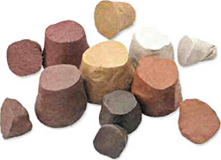

Природное особое свойство глины – это ее гигроскопичность (активно поглощает воду), при смешивании с водой глина меняет свою структуру, становится более гибкой и вязкой. Пластичность глины во многом зависит от размера частиц, из которых она состоит (мелкозернистый материал высокого качества в природе встречаются редко). Присутствие же в глине тех или иных примесей и их процентное содержание, в конечном счете, определяет ее качественные характеристики, такие как пластичность, усадка, спекаемость, огнеупорность, упругость, механическая прочность, цвет, текстура.

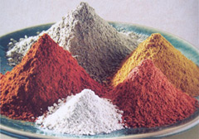

**Окраска** – цвет сырой глины может быть красный, коричневый, голубой, зеленый, серый или белый в зависимости от входящих в ее состав минеральных примесей и солей металла. Цвет глине придают окись алюминия, окись железа и окись титана. Если оксиды железа и титана в составе по совокупности не превышают 1%, то глина имеет белый цвет даже после обжига, если более 1%, то глина после обжига имеет красный цвет, несмотря на то, что в сыром виде была голубой или зеленой. При обжиге большинство глин резко меняет свой цвет и незначительное изменение состава глиняной массы может повлиять на